Секция:
Математика. Информатика. Физика.

Тема:
Математические загадки пирамид Египта.

Курунов Вадим Андреевич, ученик 8 класса,
МБОУ СОШ №6, города Лениногорска
Научный руководитель:
Учитель математики
Рахманина Н. А.

Лениногорск 2015
Содержание

Введение…………………………………………………………………………………..….3
Глава 1. Историческая информация о пирамидах…………………………………………4
Глава 2. Математические загадки пирамид Египта…………………………………..…..6
  - Геометрические факты…………………………………………………………………..6
  - Астрономические факты………………………………………………………………....8
2.3 Теории о строительстве………………………………………………………………....9
Заключение……………………………………………………………………………….….12
Литература…………………………………………………………………………………..13
Приложения

Введение.

Африка. Самый жаркий материк нашей планеты. Считается, что именно в Африке зародилась жизнь, благодаря благоприятным условиям для жизни живых существ.
Египет – государство в Северной Африке, страна с богатой историей, которая скрывает в себе множество тайн, отделяющее нынешнее поколение, от когда-то существующей могущественной цивилизации.
Египет – один из популярных туристических центров. Туристов привлекает не только теплый климат и пляжи Красного моря, но и памятники архитектуры. Одним из них являются Великие пирамиды. Это не только красивая достопримечательность, но и бесконечный кладезь научных загадок и тайн.
Данная работа может служить для активизации знаний по школьным предметам: истории, биологии, математике, физики с целью решения проблемы «Совершенства формы». Одним из важнейших видов многогранников являются пирамиды. Пирамида как геометрическая форма — пожалуй, одно из самых совершенных в природе. Материя, пытаясь сохранить саму себя в вечной борьбе со временем, ищет самые безопасные, устойчивые, энергетически комфортные формы. Пирамида — гениальная находка природы, пространство в ней свернулось особым образом, создав неповторимую энергетическую структуру.
С египетскими пирамидами связано много загадок в разных областях наук. Меня заинтересовал тот факт, что пирамида – это источник информации о знаниях человека, которые он накопил в процессе изучению природы и космоса.
Цель моего исследования: выявить особенности египетских пирамид с точки зрения математической науки; рассмотреть египетские пирамиды как источник информации.
Что бы достигнуть поставленной цели, были решены следующие задачи:
- изучить литературу по данной теме;
- сопоставить научные факты с формой и размерами Египетских пирамид;
- сделать выводы о проделанной работе.

Глава 1. Историческая информация о Египетских пирамидах.
Египетские пирамиды — величайшие архитектурные памятники Древнего Египта, среди которых одно из «семи чудес света» — пирамида Хеопса и почётный кандидат «новых семи чудес света» — Пирамиды Гизы. [Приложение 1]
Пирамиды представляют собой огромные каменные сооружения пирамидальной формы, использовавшиеся в качестве гробниц для фараонов Древнего Египта. [Приложение 2]
Слово «пирамида» — греческое, означает многогранник. По мнению одних исследователей, большая куча пшеницы и стала прообразом пирамиды. По мнению других учёных, это слово произошло от названия поминального пирога пирамидальной формы.
Самые большие пирамиды Египта:
- Пирамида Хеопса (IV династия): размер основания - 230 м (высота - 146,6 м);
- Пирамида Хефрена (IV династия): 215 м (143 м);
- Розовая пирамида, Снофру (IV династия): 219 м (105 м);
- Ломаная пирамида, Снофру (IV династия): 189 м (105 м);
- Пирамида в Мейдуме, Снофру (IV династия): 144 м (94 м);
- Пирамида Джосера (III династия): 121 × 109 м (62 м).
Самой большой является пирамида Хеопса. Первоначально её высота составляла 146,6 м, однако из-за того, что сейчас отсутствует облицовка пирамиды, её высота к настоящему времени уменьшилась до 138,8 м. Длина стороны пирамиды — 230 м. Постройку пирамиды датируют XXVI веком до нашей эры. Предположительно, строительство длилось более 20 лет. Пирамида сложена из 2,3 миллионов каменных блоков; цемент или другие связующие вещества не использовались. В среднем блоки весили 2,5 тонн, но в «Камере Царя» есть гранитные блоки массой до 80 тонн. Пирамида является практически монолитным сооружением — за исключением нескольких камер и ведущих к ним коридоров.
Ещё две великие пирамиды — пирамида Хефрена (Хафре) и пирамида Микерина (Менкаура) — возведены наследниками Хеопса, фараонами IV династии. Они меньше по размерам: высота пирамиды Хафре изначально составляла 143,5 м, пирамиды Микерина — 65,5 м.
Пирамида Хефрена (точнее — Хафры) — вторая по величине древнеегипетская пирамида. Расположена рядом с Великим Сфинксом, а также пирамидами Хеопса (Хуфу) и Микерина в Гизе. Построенное в сер. XXVI в. до н. э. сооружение (215,3 × 215,3 м и высота 143,5 м) получило название Урт-Хафра («Хафра Великий» или «Почитаемый Хафра»).
Пирамида Микерина (точнее — Менкаура) — самая южная, поздняя и низкая из трёх египетских пирамид в Гизе. Вопреки прозвищу «Херу» (высокая), она едва достигает 66 м в высоту, а длина стороны её основания составляет 108,4 м. Её объём в 260 000 м³ составляет только десятую часть объема пирамиды Хуфу: это был конец эпохи больших пирамид. Внутренность пирамиды обнаруживает отсутствие единства плана: вероятно, первоначальные скромные размеры, рассчитанные не на наследника престола, увеличены с его воцарением. Пирамида Менкаура несколько выбивается из общей картины построек в Гизе, и в античности её постройку иногда приписывали не Микерину, а жившей во времена Амасиса II гетере Родопис.

Глава 2. Математические загадки пирамид Египта.

2.1 Геометрические факты
Египетские пирамиды являют собой удивительный пример геометрической и математической мистики.
Великая пирамида (пирамида Хеопса) имеет квадратное основание, в настоящее время длины сторон равняются: северная — 230,25 м, южная — 230,4, восточная — 230,38, западная — 230,35 м. До потери облицовки — 232,5 м. Таким образом, периметр постройки — примерно 1 км. Площадь основания пирамиды — 5,4 га (54 тысячи м2). Ее высота — 146,6 м. Объем всего сооружения — более 2 500 000 м3. Для сравнения: в нем свободно может разместиться любой из европейских храмов, а из камня, использованного в пирамиде можно построить все известные храмы Европы. Во всех деталях Великой пирамиды сохранены совершенные (золотые) пропорции.
Степень точности соотношений кажется невероятной, если учесть размеры всего сооружения. Это нельзя объяснить простой случайностью.
Например, постоянная величина π, которую искали столько веков, материализована, если можно так выразиться, в Великой пирамиде. Сложив длину сторон основания памятника, первоначальная длина которых была 232,805 м, получаем периметр пирамиды, равный 931,22 м . Разделим теперь длину периметра на удвоенную высоту пирамиды, достигавшую в эпоху ее сооружения 148,208 м , и в итоге получим число π. Действительно:
- 931,22 / (2 × 148,208) = 3,1416.
Таким образом, этот единственный в мире памятник является воистину вещественным воплощением чрезвычайно важной величины, на познание которой человеческий ум потратил невероятные усилия.
Некий Яролимек в 1890 г. опубликовывает статью, в которой он пытается доказать, что им открыто применение в пирамиде метода «золотого сечения». Он исходит, из считавшихся особо священными чисел 3 и 7, разность которых (4) и сумма (10) играли символическую роль первостепенного значения, выводит отсюда локоть, в четыре раза длиннее, и строит таким способом свою золотую лестницу: 1, 2, 3, 5, 8, 13, 21, 34, 55, 89, 144, вплоть до десятой ступени 144, перед которой всякий мыслящий исследователь останавливается в изумлении! Получается последовательность чисел Фибоначчи.
Двадцать лет спустя Яролимек, не колеблясь, издает почти ту же статью, добавляя, что в усыпальнице фараона выражена формула золотого сечения:
√5–1/2:1=1:(√5+1/2), так как в плане ее размеры составляют отношение 1/2. Это совершенно верно. Но он идет дальше, пытаясь доказать, что принцип применения золотого сечения заметен даже в том, что боковые стены имеют 5 рядов кладки, а сверху находится еще 5 потолков!

Золотое сечение (золотая пропорция, деление в крайнем и среднем отношении) — деление непрерывной величины на две части в таком отношении, при котором меньшая часть так относится к большей, как большая ко всей величине.
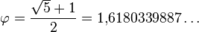
Иными словами:
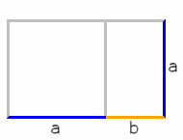
Отрезав квадрат от прямоугольника, построенного по принципу золотого сечения, мы получаем новый, уменьшенный прямоугольник с тем же отношением сторон.

2.2 Астрономические факты

Известно, что если провести горизонтальную линию через центр Земли до пересечения с ее окружностью, потом начертить линии из точек пересечения вверх к центру Луны, а из центра Луны обратно на Землю, то это будут точные пропорции Великой пирамиды. [Приложение 3].
В Великой пирамиде нет ни одного ответвления, отрезка или направления, ни одного объема, уклона или выступа, не имеющих особого, точного, возвышенного и определенного значения. В формах Великой пирамиды заключены основные принципы мироздания. Памятники Гизы функционируют как огромные космические часы. Египтологи и пирамидологи из значений высоты и длины основания Великой пирамиды выводят множество космологических закономерностей и параметров, основными из которых являются: 3,4 — длина витка спирали ДНК для всех живых существ; 3:40 — отношение площадей поверхностей Земли; 1:49 — соотношение объемов Луны и Земли; 1:81,3 — соотношение масс Луны и Земли; 3,14 — число «Пи»; 499 (секунд) — время, за которое солнечный свет проходит расстояние до Земли.
Длина стороны основания, выраженная не в метрах, а в египетских локтях, точно соответствует продолжительности земного года — 365 дней.
Первым эти соотношения обнаружил Аббат Море, директор Буржской обсерватории во Франции. Именно он умножил высоту Великой Пирамиды 146,21 м на один миллион и получил расстояние от Земли до Солнца в километрах — 146 210 000 км. Он же разделил периметр на удвоенную высоту и получил число Пи.
Кстати, по мнению директора Буржской обсерватории, архитекторы Великой Пирамиды знали и многое другое, что сумели воплотить в камне: и продолжительность високосного года, и расстояние, которое Земля проходит по своей орбите за 24 часа, и плотность вещества Земли, а также среднюю температуру нашей планеты, поскольку тепловая единица Великой Пирамиды равна значению средней температуры поверхности Земли.
Цифровое значение кода, которым зашифрована в пирамиде информация о Вселенной, число 365, выбрано не случайно. Прежде всего, это годичный жизненный цикл нашей планеты. Кроме того, число 365 состоит из трех цифр 3, 6 и 5. Что они означают? Если в Солнечной системе Солнце проходит под номером 1, Меркурий — 2, Венера — 3, Земля — 4, Марс — 5, Юпитер — 6, Сатурн — 7, Уран — 8, Нептун — 9, Плутон — 10, то 3 — это Венера, 6 — Юпитер и 5 — Марс. Следовательно, Земля особенным образом связана именно с этими планетами. Сложив числа 3, 6 и 5, получаем 14, из которых 1 — это Солнце, а 4 — Земля. Число 14 вообще имеет глобальное значение. На числе 14, в частности, основано строение кистей рук человека, общее число фаланг пальцев, каждой из которых тоже 14.

2.3 Теории о строительстве
Прочность пирамиды недосягаема. Желая прославить своего фараона в веках, древнегреческие зодчие из всех геометрических тел выбрали именно пирамиду. Выбор этот не случаен, ибо в условиях земного тяготения пирамида является наиболее устойчивой конструкцией, способной существовать в веках, без риска обвалиться или рассыпаться.
Главное правило устойчивости конструкции – уменьшение её массы по мере увеличения высоты над землёй – выражено в пирамиде с предельной ясностью и симметрией. Рациональная «полезность» геометрической формы пирамиды заставляют забыть о её утилитарной бесполезности. Именно эта геометрически оправданная форма пирамиды, подчёркнутая её циклопическими размерами и точной системой пропорций, придаёт пирамиде ни с чем не сравнимую выразительность, особую красоту и величие, вызывает ощущение вечности, бессмертия, мудрости и покоя.
Разговор о египетских пирамидах незаметно привёл нас к важнейшей проблеме архитектурной теории: проблеме конструкции и архитектурной формы. Только единство конструкции и наружной формы придаёт строению качество, именуемое архитектурной истиной. Диалектическое единство внутренней конструкции и внешней формы является главнейшим правилом образования архитектурных форм. Суть этой проблемы точно схвачена в афоризме французского архитектора Огюста Пирре: «Тот, кто прячет колонну, столб или какую – либо несущую часть, допускает ошибку; тот, кто делает ложную колонну, совершает преступление».
Конструкция древнеегипетской пирамиды является самой простой, прочной и устойчивой. Вес каждого верхнего блока пирамиды по всей поверхности передаётся нижним блокам. Форма пирамиды представляет полное единство с её конструкцией. Однако такая конструкция не создаёт внутреннего объёма и, по существу, не является архитектурной конструкцией.
Интересно, как же строились эти огромные памятники?
Существует много гипотез относительно техники строительства египетских пирамид. Очевидным является то, что техника эта менялась со временем, то есть более поздние пирамиды строились иначе, нежели более ранние.
Бóльшая часть гипотез исходит из того, что блоки вырубались в карьерах с помощью пробойников, зубил, доло́т, тёсел и т. п., основным материалом при изготовлении которых была медь. Соответственно, добытый материал должен был быть каким-то образом доставлен к месту строительства и установлен. Расхождения между различными гипотезами касаются, в основном, методов доставки и установки блоков, а также оценок сроков строительства и потребности в рабочей силе.
Сегодня имеется достаточно информации о местоположении карьеров, о некоторых из инструментов, использовавшихся при разработке камня (с поправкой, что медных шламбуров там пока не найдено), о транспортировке камня к стройке, о выравнивании фундамента и последующих уровней возводимой структуры.
Нашим единственным письменным источником, в котором описывается процесс строительства пирамид, служит II книга «Истории» Геродота: «Одни были обязаны перетаскивать к Нилу огромные глыбы камней из каменоломен в Аравийских горах (через реку камни перевозили на кораблях), а другим было приказано тащить их дальше до так называемых Ливийских гор. Сто тысяч людей выполняло эту работу непрерывно, сменяясь каждые три месяца. Десять лет пришлось измученному народу строить дорогу, по которой тащили эти каменные глыбы, — работа, по-моему, едва ли не столь же огромная, как и постройка самой пирамиды. Ведь дорога была пять стадий длины, а шириной в десять оргий, в самом высоком месте восемь оргий высоты, построена из тесаных камней с высеченными на них фигурами. Десять лет продолжалось строительство этой дороги и подземных покоев на холме, где стоят пирамиды. В этих покоях Хеопс устроил свою усыпальницу на острове, проведя на гору нильский канал. Сооружение же самой пирамиды продолжалось двадцать лет. У неё с каждой стороны грань в восемь плетров, квадратная и равная высоте. Она сложена из тёсаных и прилаженных камней, каждый камень по меньшей мере тридцать футов. Построена же эта пирамида вот как. Сначала она идет в виде лестницы уступами, которые иные называют площадками, или ступенями. После того как заложили первые камни, остальные поднимали при помощи помостов, сколоченных из коротких балок. Так поднимали с земли камни на первую ступень лестницы. Там клали камень на другой помост; с первой ступени втаскивали на второй помост, при помощи которого поднимали на вторую ступень. Сколько было рядов ступеней, столько было и подъемных приспособлений. Быть может, однако, было только одно подъемное приспособление, которое после подъема камня без труда переносилось на следующую ступень. Мне ведь сообщали об обоих способах — почему я и привожу их. Таким образом, сначала была окончена верхняя часть пирамиды, затем соорудили среднюю и напоследок самые нижние ступени на земле….»
[Приложение 4]

Заключение.

О чудесах пирамид сейчас не рассуждают только ленивые: в них практически нет бактерий, говорят, туда поступает космическая энергия и складывается уникальный микроклимат, что связано с формой сооружения. Рассказывают, что у постоянных посетителей пирамид Хеопса проходила астма, гайморит, другие болезни. Внутри этих сооружений прекрасно сохраняются мумии. Пробовали поместить в пирамиду затупившиеся лезвия, так через неделю они становились острыми. Чудеса, да и только!
Египетские пирамиды не только древние памятники архитектуры, но и хранилища тайн, закономерностей, научных загадок. Многое в них необъяснимо, но все это интересно современным археологам и историкам. Ученые проводят много опытов, исследуют внутреннюю часть пирамид, сопоставляют их характеристики… Много времени и усилий вкладывается в разгадку тайн Великих пирамид. На нашей планете много загадок, одна из них хранится в пирамидах. Разгадка этих загадок – актуальная цель археологов, историков, египтологов.

По результатам моей работы можно утверждать, что свойства пирамид уникальны.
Веками люди смотрели на пирамиды с гробницами фараонов как на памятники ушедшей цивилизации. И только в середине ХХ века ученые обратили внимание на загадочные явления, связанные с ними. Есть гипотеза, что в пирамиде закодирована информация о строении Вселенной, Солнечной системы, человека и его духовных возможностей.
В ходе выполнения работы я приобрел навыки работы с большим объемом информации, раскрыл тонкости свойств пирамиды, думаю, что полученные знания пригодятся в жизни.
Мне интересны загадки, непонятные истории, связи многих наук в одном объекте, исторические тайны… Именно поэтому я выбрал эту тему для своего доклада.
Литература.

1. А.В. Волошинов. Математика и искусство, М: «Искусство», 1985 г.
2. Г.И. Глейзер. История математики в школе, М: «Просвещение», 1982 г.
3. И. Исупова. Всё обо всём Т.8, М: «Слово», 1997 г.
4. И.Ф. Шарыгин. Геометрия 10-11 класс, М: «Просвещение», 2000 г.
5. Б. Риен. Ст. «Магический кристалл», «Аномалии» №2 1998 г.
6. К. Гридин. Ст. «Искать ответы никогда не поздно», «Загадки Земли» №2 1999 г.
7. А. Богдановский. Ст. «Прогнозы Сергея Проскурякова подсказаны строителями пирамид», «Комок» №6 1998 г.
8. Питер Томпкинс «Тайны великой пирамиды Хеопса», М: «Центрополиграф»,2005 г.

Приложение 1
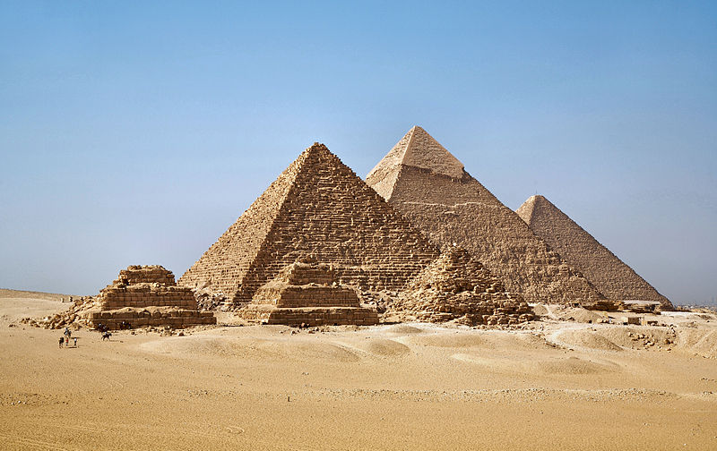

Приложение 2
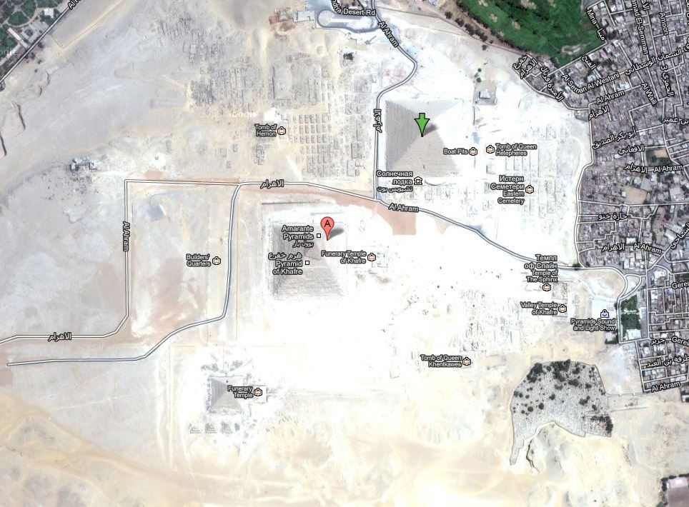

Приложение 3

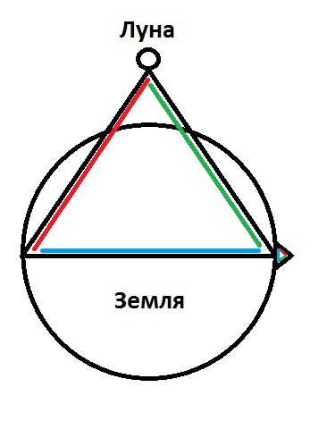

Приложение 4
